DECLARAÇÃO DE DIREITOS AUTORAIS

Nós, abaixo assinados, transferimos todos os direitos autorais do artigo intitulado “Qualidade de vida e condições de higiene de próteses dentárias de idosos institucionalizados” à Revista Brasileira de Ciências da Saúde - RBCS.
Declaramos ainda que o trabalho é original e que não está sendo considerado para publicação em outra revista, quer seja no formato impresso ou no eletrônico.
Temos ciência de que a revista se reserva o direito de efetuar nos originais alterações de ordem normativa, ortográfica e gramatical com vistas a manter o padrão culto da língua, respeitando, contudo, o estilo dos autores e que os originais não serão devolvidos aos autores.

João Pessoa, 20 de novembro de 2018

Tainá Nascimento Falcão
Mariana Mélani Alexandrino Costa
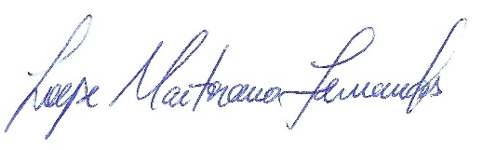
Loyse Martorano Fernandes
Leopoldina de Fátima Dantas de Almeida
Ana Maria Gondim Valença

